**TUGAS INDIVIDU 2 (HTML + PHP)**

1. **Luaran :**

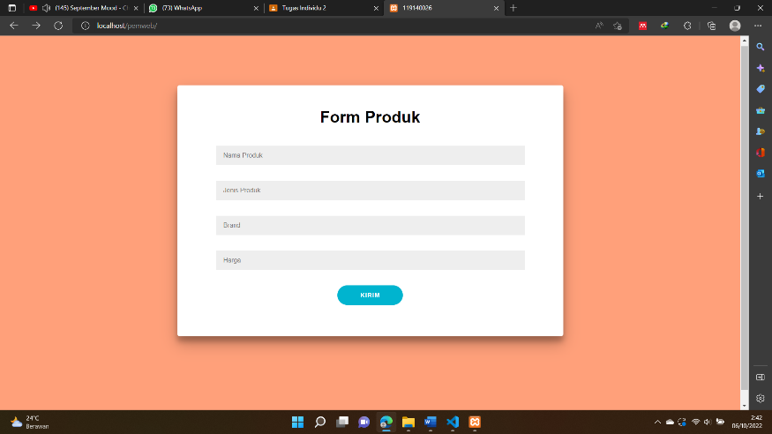

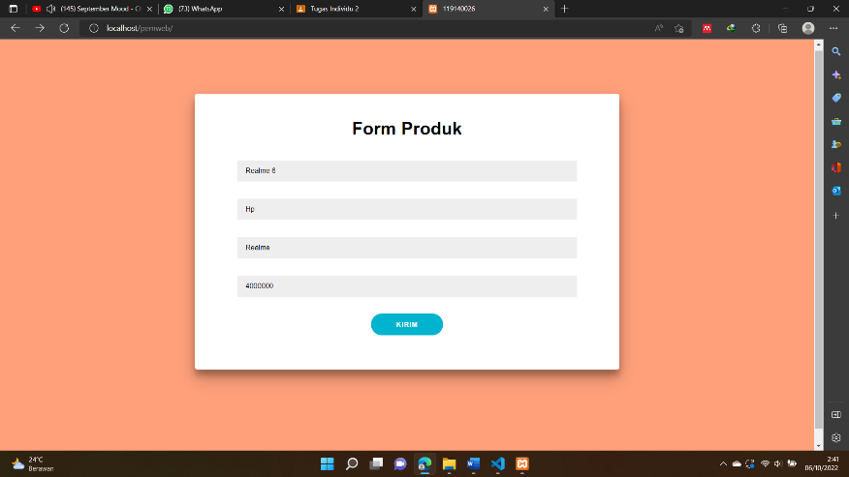

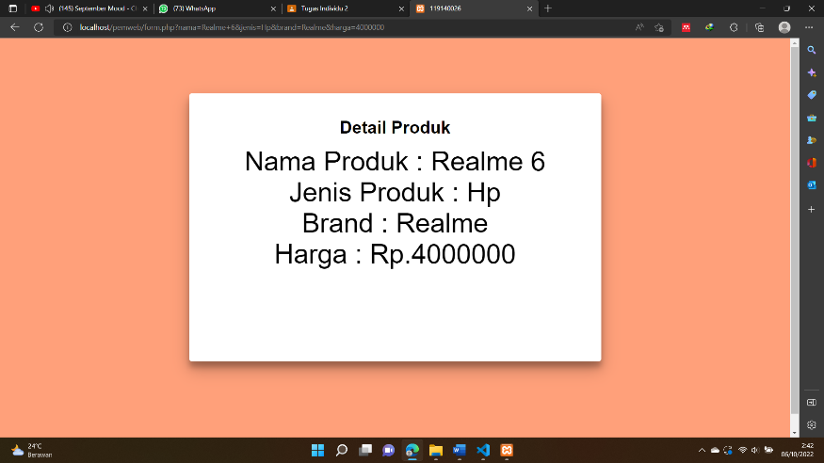

1. **Source Code :**
2. **HTML :**

<!DOCTYPE html>

<html lang="en">

<head>

    <meta charset="UTF-8">

    <meta http-equiv="X-UA-Compatible" content="IE=edge">

    <meta name="viewport" content="width=device-width, initial-scale=1.0">

    <title>119140026</title>

    <link rel="stylesheet" href="form.css">

</head>

<body>

    <div class="container">

        <div class="card-container">

            <div class="form">

                <div class="form-container">

                    <form action="form.php" method="get">

                        <h2>Form Produk</h2>

                        <input type="text" placeholder="Nama Produk" name="nama">

                        <input type="text" placeholder="Jenis Produk" name="jenis">

                        <input type="text" placeholder="Brand" name="brand">

                        <input type="number" placeholder="Harga" name="harga">

                        <button>Kirim</button>

                    </form>

                </div>

            </div>

        </div>

    </div>

</body>

</html>

1. **PHP :**

<!DOCTYPE html>

<html lang="en">

<head>

    <meta charset="UTF-8">

    <meta http-equiv="X-UA-Compatible" content="IE=edge">

    <meta name="viewport" content="width=device-width, initial-scale=1.0">

    <title>119140026</title>

    <link rel="stylesheet" href="form.css">

</head>

<body>

    <div class="container">

        <div class="card-container">

            <div class="form">

                <div class="form-container">

                    <h2>Detail Produk</h2>

                        Nama Produk : <?php echo $_GET["nama"]; ?><br>

                        Jenis Produk : <?php echo $_GET["jenis"]; ?><br>

                        Brand : <?php echo $_GET["brand"]; ?><br>

                        Harga : Rp.<?php echo $_GET["harga"]; ?><br>

                </div>

            </div>

        </div>

    </div>

</body>

</html>

1. **Link GitHub :** [**https://github.com/119140026/task_2.git**](https://github.com/119140026/task_2.git)